Отчет по практике: ПМ.04 Сопровождение и обслуживание программного обеспечения компьютерных систем. День 1

- Установка и настройка ПО виртуализации:
  - Установлен [ubunty];
  - Создана ВМ с параметрами: [6] ГБ;
  - [25] ГБ;
  - Сеть: [NET].
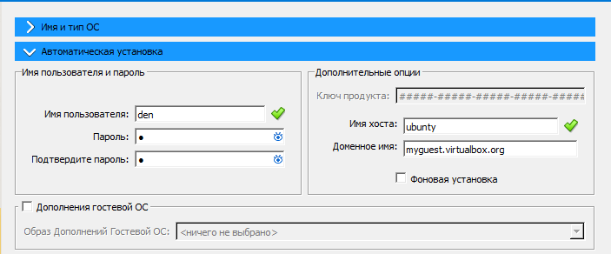
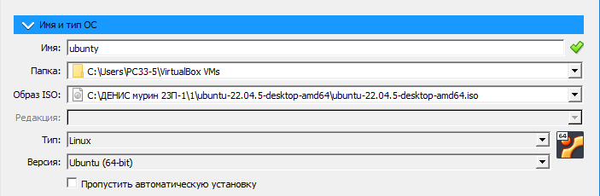
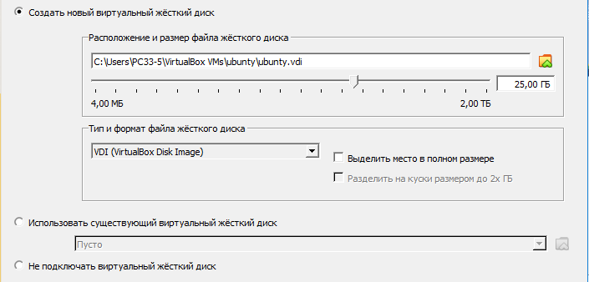
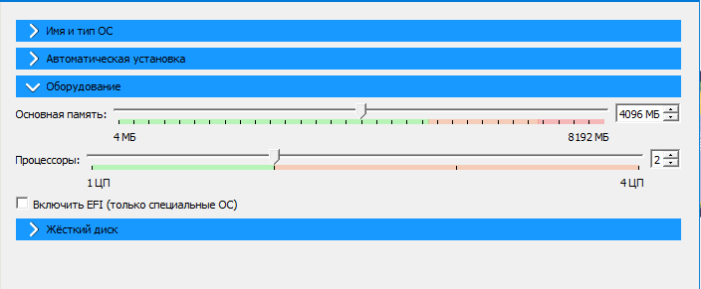
- Изучение документации и планирование установки ОС:
  - Краткий конспект системных требований Ubuntu 24.04 LTS:
- Процессор: 64-bit, 2 ГГц, 2 ядра (мин.) / 4 ядра (реком.).
- ОЗУ: 4 ГБ (мин.) / 8 ГБ (реком.).
- Диск: 25 ГБ (мин.) / 50 ГБ (реком.).
- Графика: 1024x768.
  - ISO-образ Ubuntu 24.04.4 LTS Desktop (64-bit) скачан с официального сайта. Название файла: ( ubuntu-22.04.5-desktop-amd64.iso)
  - План установки ОС:
Шаг | Действие | Примечание / Что нажимать
1 | Запуск установки | В меню VirtualBox выберите "Устройства" -> "Приводы оптических дисков" -> "Выбрать образ диска..." и укажите скачанный ISO-файл. Запустите машину.
2 | Выбор языка | На первом экране выберите Русский (или English) и нажмите "Установить Ubuntu".
3 | Раскладка клавиатуры | Выберите "Русская" (или оставьте "Английская США").
4 | Тип установки | Выберите "Обычная установка" (для полного набора приложений). Снимите галочку "Загружать обновления при установке" (это ускорит процесс).
5 | Тип разметки | Выберите "Стереть диск и установить Ubuntu". (Внутри виртуальной машины это безопасно и не затронет ваш основной диск). Нажмите "Установить сейчас".
6 | Часовой пояс | Выберите на карте ваш регион (например, Москва).
7 | Создание пользователя | Заполните поля: Ваше имя (любое), Имя компьютера, Имя пользователя (логин), Пароль. Выберите тип входа (автоматически или по паролю).
8 | Завершение установки | Начнется копирование файлов. Дождитесь окончания процесса (~10-15 минут).
9 | Перезагрузка | Нажмите "Перезагрузить сейчас". При появлении черного экрана с текстом нажмите Enter (или перезагрузите машину через меню VirtualBox).
10 | Установка дополнений | После входа в систему: в меню VirtualBox выберите "Устройства" -> "Подключить образ диска дополнений гостевой ОС". Запустите установщик в появившейся папке для поддержки полноэкранного режима и общего буфера обмена.

- Подбор списка базового ПО:
№ | Категория | Название ПО | Версия | Официальный источник
1 | Архиватор | 7-Zip | 24.09 | https://7-zip.org
2 | Веб-браузер | Mozilla Firefox | 135 | https://www.mozilla.org/firefox
3 | Офисный пакет | LibreOffice | 24.8.6 | https://www.libreoffice.org/download
4 | PDF-ридер | Adobe Acrobat Reader | 25.001.20432 | https://get.adobe.com/reader
5 | Антивирус | Microsoft Defender | 1.4.1 | Официальные репозитории Ubuntu (apt install clamav)

Скриншоты хода работы данного пункта
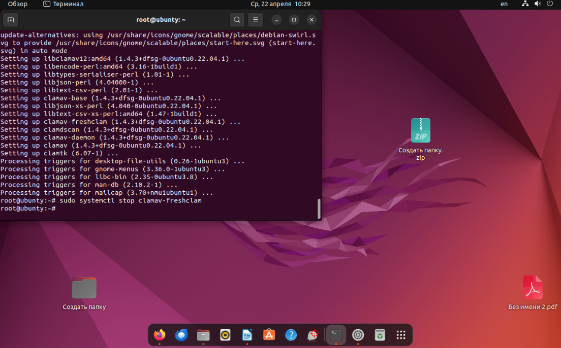
Рисунок 1 Установка антивируса ClamAV
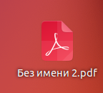
Рисунок 2 Установленный PDF‑ридер
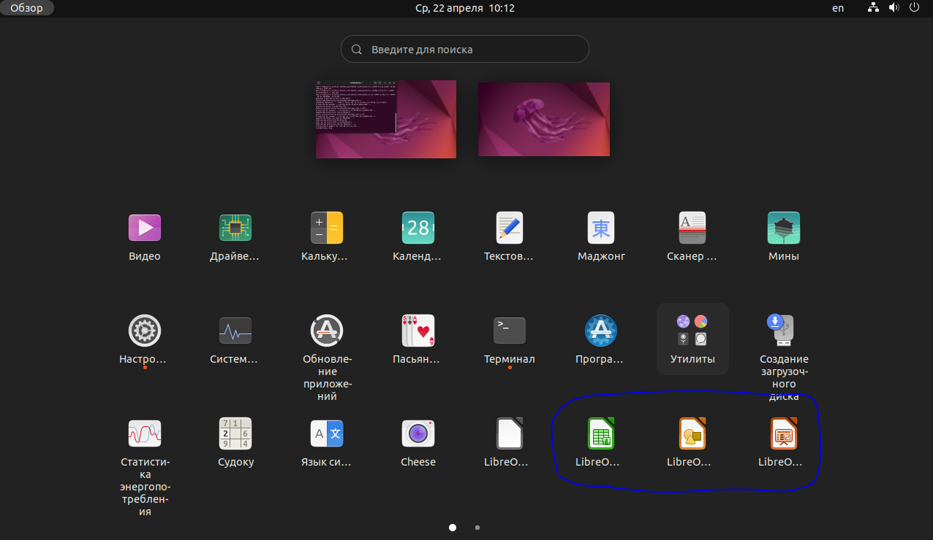
Рисунок 3 Установленный офисный пакет LibreOffice

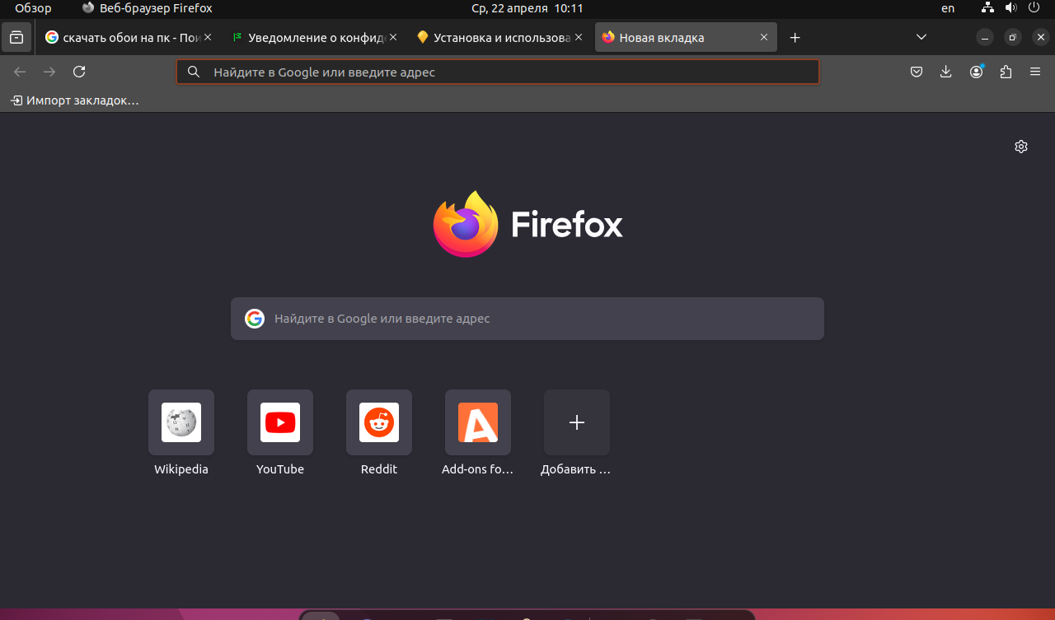
Рисунок 4 Установленный веб‑браузер Mozilla Firefox

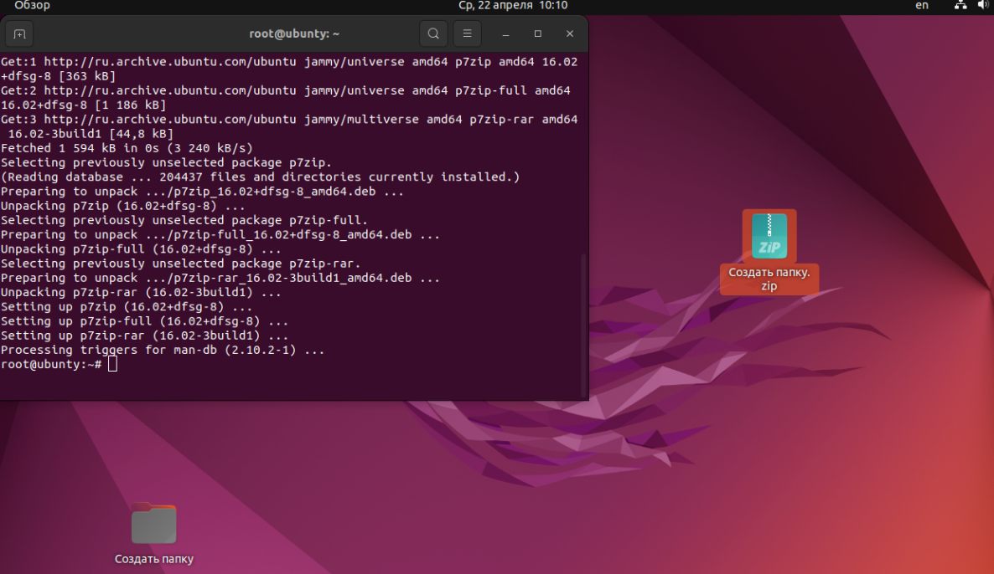
Рисунок 5 Установленный Архиватор7‑Zip

- Установка дополнений гостевой ОС и драйверов:
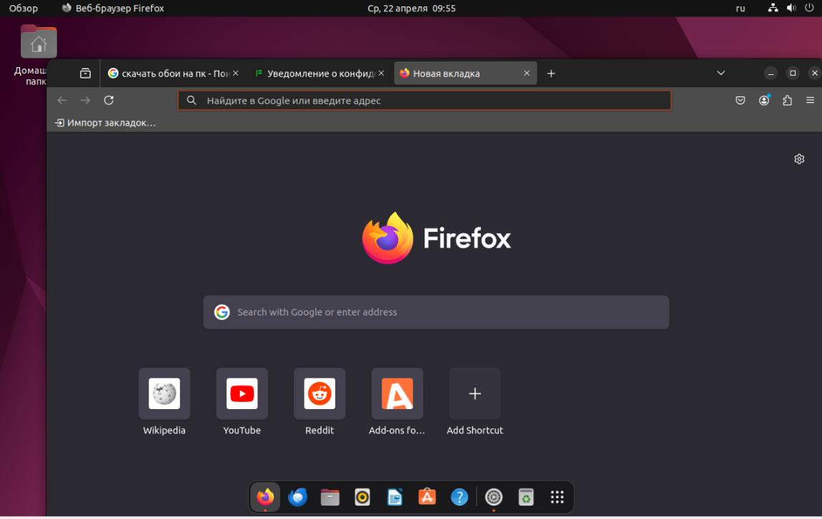
Рисунок 6 Открытие браузера
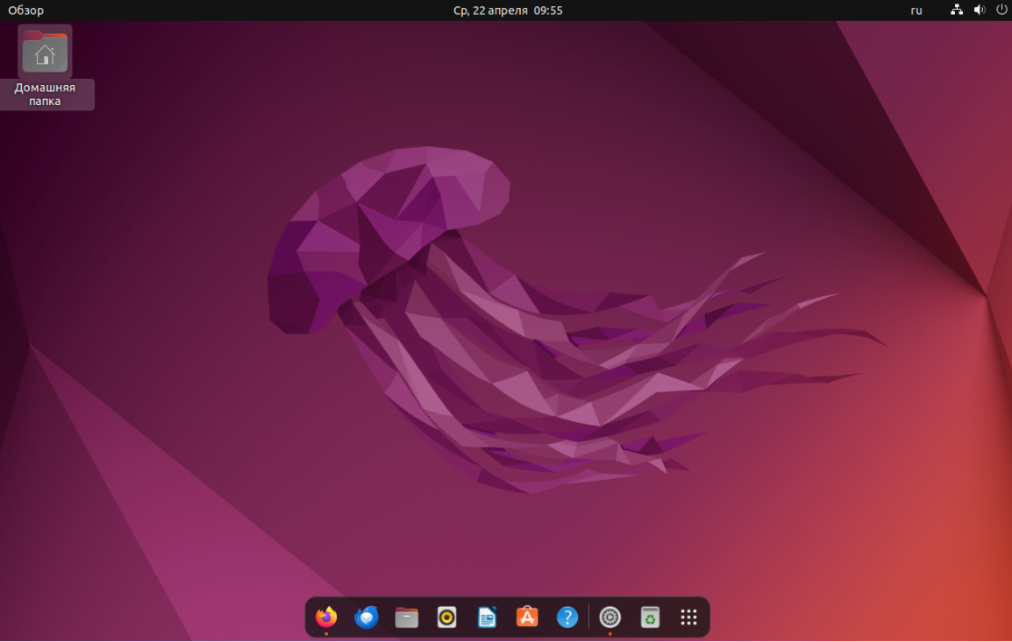
Рисунок 7 Система
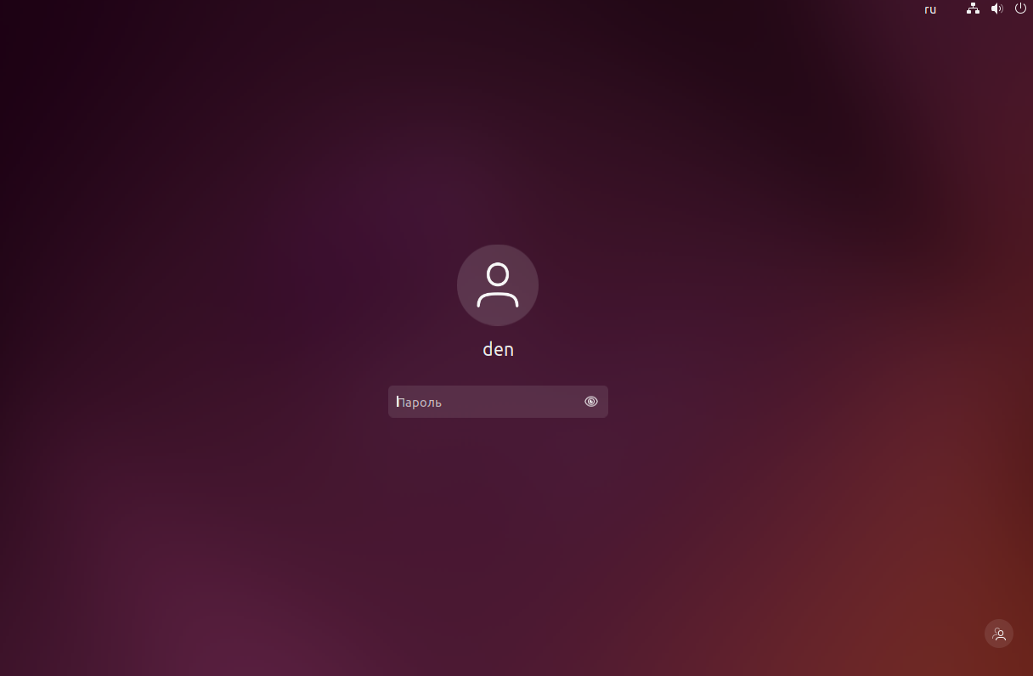
Рисунок 8 Окно входа

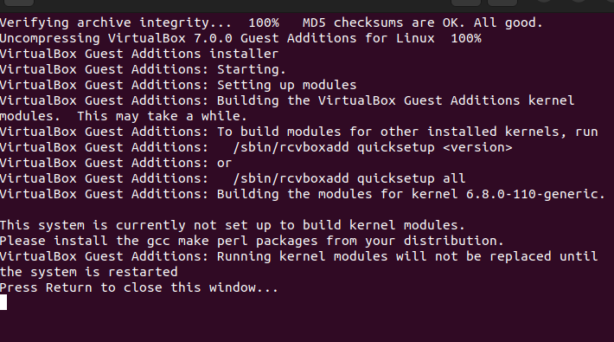
Рисунок 9 Установка дополнений гостевой ОС и драйверов

Выводы:
- ПО виртуализации Oracle VirtualBox является удобным и функциональным инструментом для создания и управления виртуальными машинами. Интерфейс программы интуитивно понятен, настройка базовых параметров ВМ не вызывает затруднений.
- Созданная виртуальная машина полностью соответствует минимальным системным требованиям Ubuntu 22.04 LTS (ОЗУ — 4 ГБ, диск — 50 ГБ), что гарантирует стабильную работу гостевой ОС.
- Установка операционной системы прошла без ошибок благодаря предварительно составленному плану. Выбранные параметры (язык — русский, тип установки — «Стереть диск», создание пользователя-администратора) обеспечивают комфортную работу в локализованной среде.
- Дополнения гостевой ОС (Guest Additions) являются обязательным компонентом для полноценной работы виртуальной машины. Их установка позволила:
  - Автоматически изменять разрешение экрана при изменении размера окна
  - Использовать общий буфер обмена между хостовой и гостевой системами
  - Перетаскивать файлы (drag-and-drop) между системами
- Базовое программное обеспечение (архиватор, браузер, офисный пакет, PDF-ридер, антивирус) подобрано с учётом особенностей Linux-системы. Для Ubuntu рекомендован бесплатный антивирус ClamAV, устанавливаемый из официальных репозиториев.

